**React 설치하기**

**1. Node.js 설치**

<https://nodejs.org/> 접속

→ 안정적, 신뢰도 높은 버전으로 다운로드 받기  
*cf) npm (node package manager)은 자동 설치됨*  
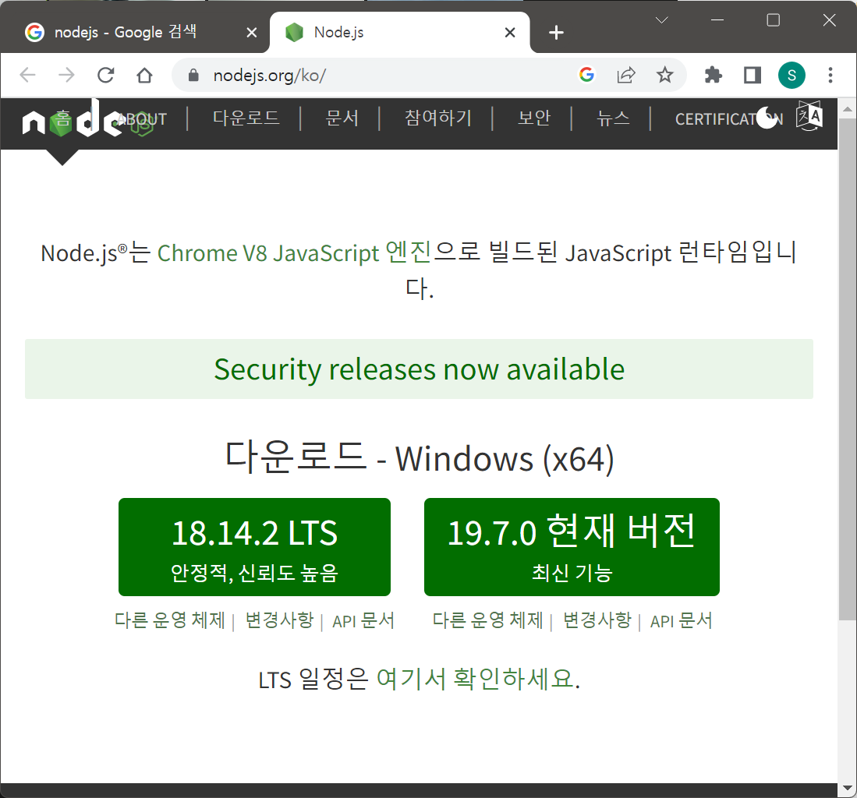  
→ 다운로드 받은 파일을 실행

→ 따로 설정할 것 없이 [Next]를 계속 누르고 [Install]

→ [Finish]

→ cmd창(또는 Node.js command prompt)에서 node -v를 입력하면 설치 버전을 확인할 수 있음  
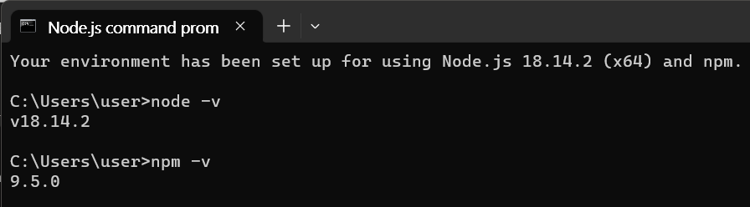

**2. VS Code 설치**

<https://code.visualstudio.com/> 접속

→ 프로그램을 바로 다운로드 받아도 되고,  
other platforms로 들어가 zip파일을 다운로드 받아도 됨  
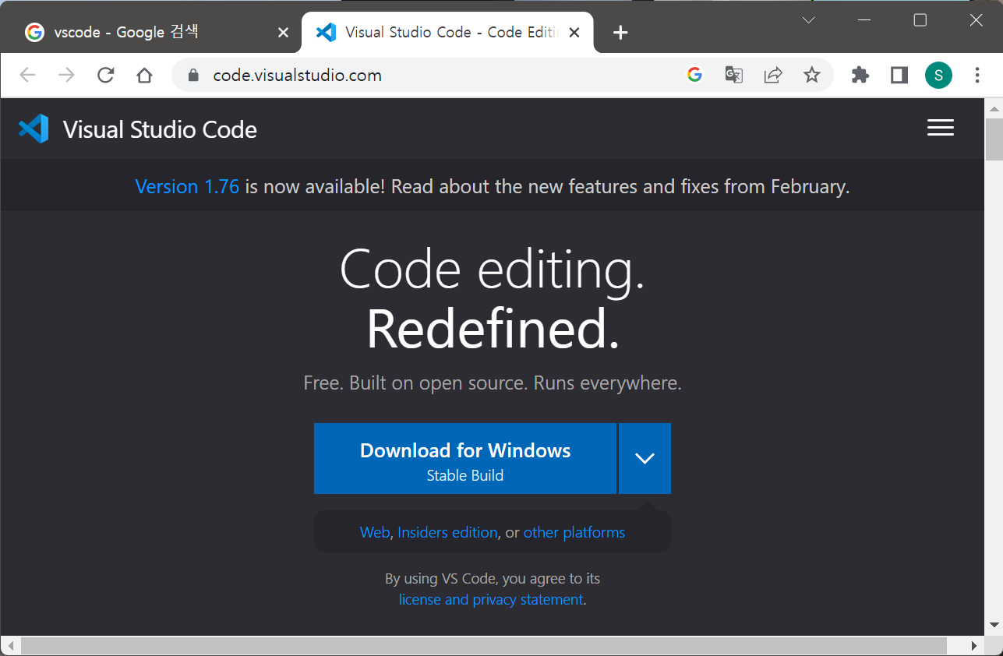  
→ 설치 후 실행

→ 메뉴 File - Open Folder 프로젝트를 생성할 폴더를 선택

→ 우상단 토글 버튼으로 사이드바와 패널을 열고 닫을 수 있음  
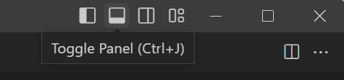

**3. 프로젝트 생성**

%appdata%

Npm 폴더를 생성.

C:/react 폴더안에 만드는 프로젝트명으로 폴더 생성 begin-react

Terminal – new terminal 화면 하단에 터미널 창이 열림.

C:/react

npx create-react-app begin-react

노드를 통해 리엑트가 생성

VSCode 하단 터미널창에 npx create-react-app 프로젝트명 입력

→ Ok to proceed? (y) 에 y 입력  
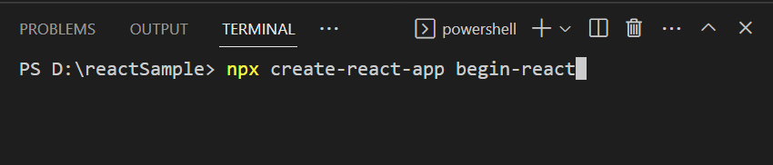

→ 프로젝트 생성이 끝나면, Explorer에 아래와 같이 확인 가능  
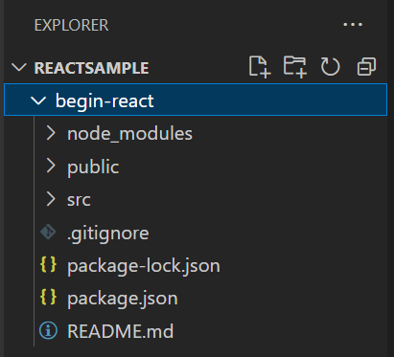

→ React 구조를 살펴보면, src/**index.js**에서 ReactDOM의 render함수를 사용하여, src/**App.js**에서 생성한 컴포넌트를 DOM 컨테이너 즉, public/**index.html**에 있는 div태그에 렌더링한다.  
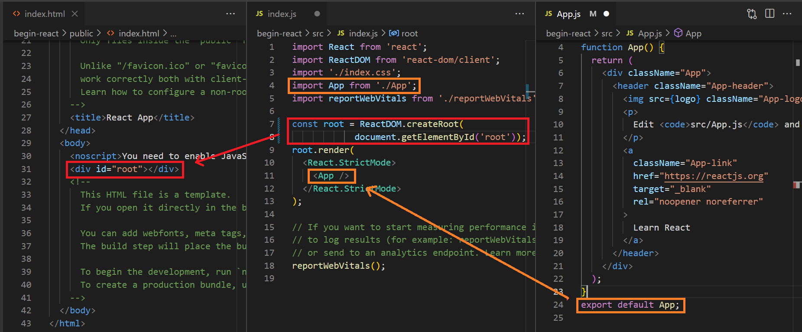

**4. 프로젝트 실행**

**C:/react**

**Cd begin-react**

**C:/react/begin-react**

cd 프로젝트명 입력하여 디렉토리 이동

→ npm start 입력하여 프로젝트 실행  
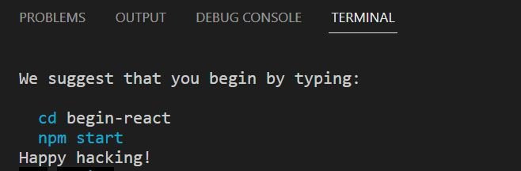

→ 웹이 실행됨  
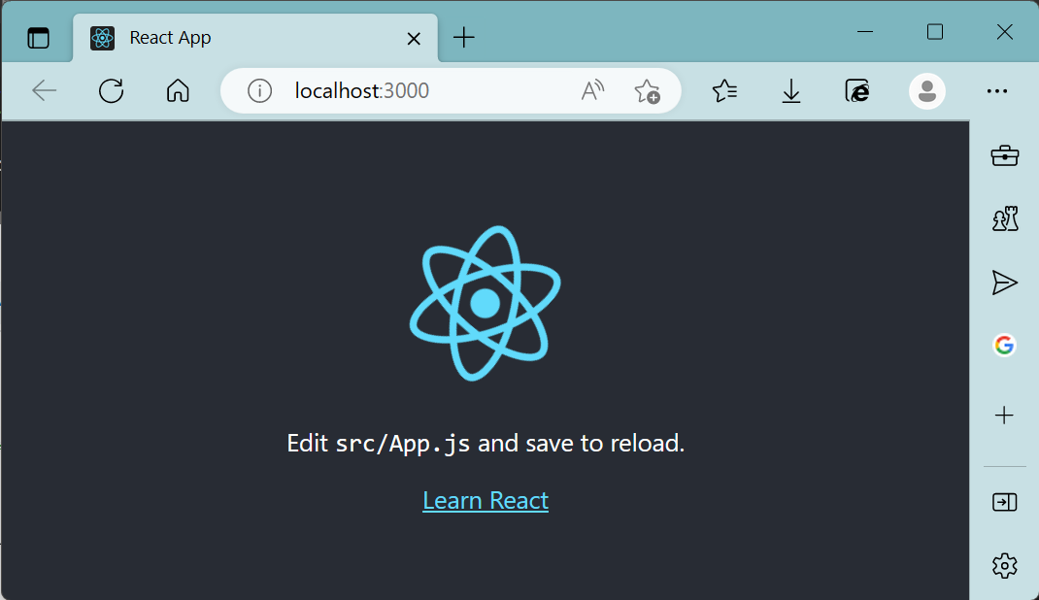

→ 이제 App.js를 수정하여 페이지 변경 가능

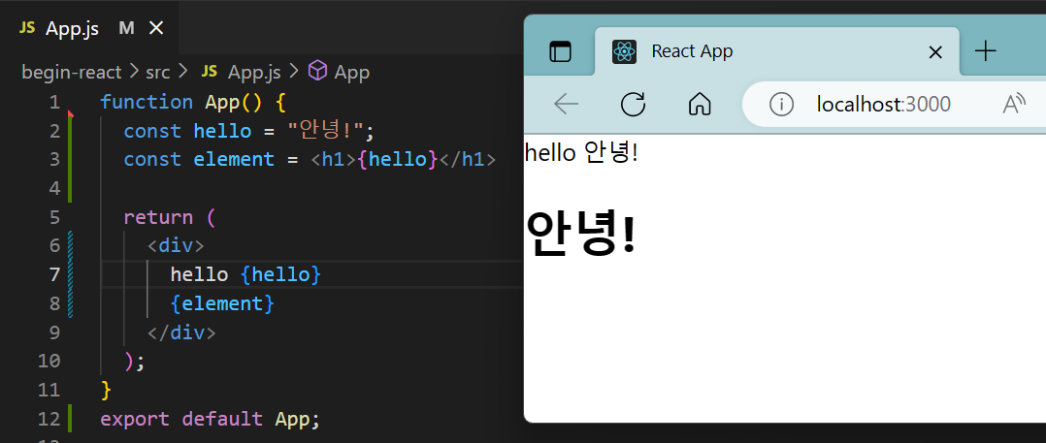

→ 프로젝트 종료 시에는 터미널창에서 **Ctrl + C**